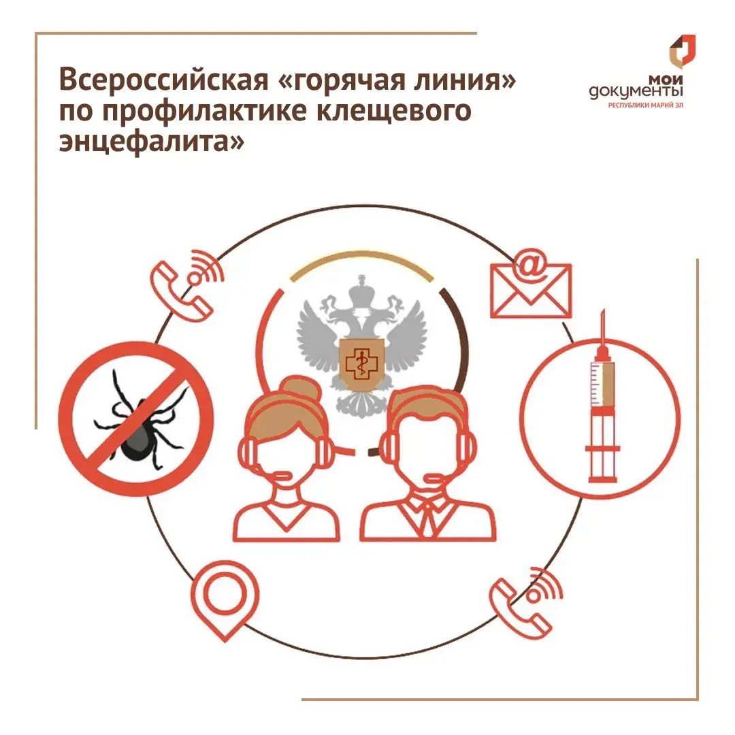

Управление Роспотребнадзора по Республике Марий Эл сообщает, что в период с 27 апреля по 10 мая 2026 г. состоится Всероссийская «горячая линия» по профилактике клещевого энцефалита». ⁣
Каждый позвонивший может получить консультацию специалистов по вопросам профилактики клещевого энцефалита задать вопросы, касающиеся эпидемиологической ситуации по клещевому энцефалиту в России и Республике Марий Эл. ⁣
Чтобы получить ответы на интересующие вопросы граждане могут позвонить на «горячую линию»: ⁣
☎Единого телефона Консультационного центра Роспотребнадзора: 8 800 555 49 43; ⁣ Управления Роспотребнадзора по Республике Марий Эл по телефонам: 8- 800-707-61-77, 68-19-57 с 10 час. 00 мин. до 17 час. 00 мин., перерыв с 12 час. 00 мин. до 12 час. 45 мин. ⁣
Кроме того, жители районов могут обратиться:
− в территориальный отдел Управления Роспотребнадзора по Республике Марий Эл в Волжском районе по телефону: 8-83631-6-00-88 с 10 час. 00 мин. до 17 час. 00 мин., перерыв с 12 час. 00 мин. до 12 час. 45 мин.;
− в территориальный отдел Управления Роспотребнадзора по Республике Марий Эл в Советском районе по телефону: 8-83638-9-48-14 с 10 час. 00 мин. до 17 час. 00 мин., перерыв с 12 час. 00 мин. до 12 час. 45 мин.;
− в территориальный отдел Управления Роспотребнадзора по Республике Марий Эл в Сернурском районе по телефону: 8-83633-9-87-81 с 10 час. 00 мин. до 17 час. 00 мин., перерыв с 12 час. 00 мин. до 12 час. 45 мин.;
− в территориальный отдел Управления Роспотребнадзора по Республике Марий Эл в Горномарийском районе по телефону: 8-83632-7-41-15 с 10 час. 00 мин. до 17 час. 00 мин., перерыв с 12 час. 00 мин. до 12 час. 45 мин.
Не упустите возможность получить важную информацию и позаботиться о своем здоровье!

